大阪府大高専　マシンレポート

KIMU・ZONE

**チーム名：KIMU・ZONE**

**ロボット名：TIBA―BA**

**チームメイト：星川聖**

**大塚港太**

**目次**

**1.ロボットの全体**

**2.各機構**

**3.回路スペースについて**

**4.まとめ**

1.ロボットの全体

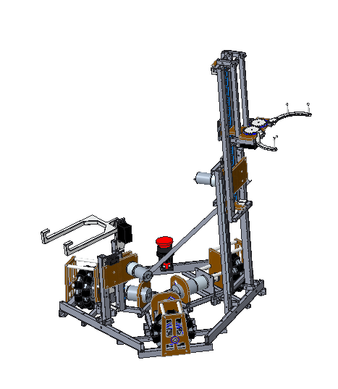

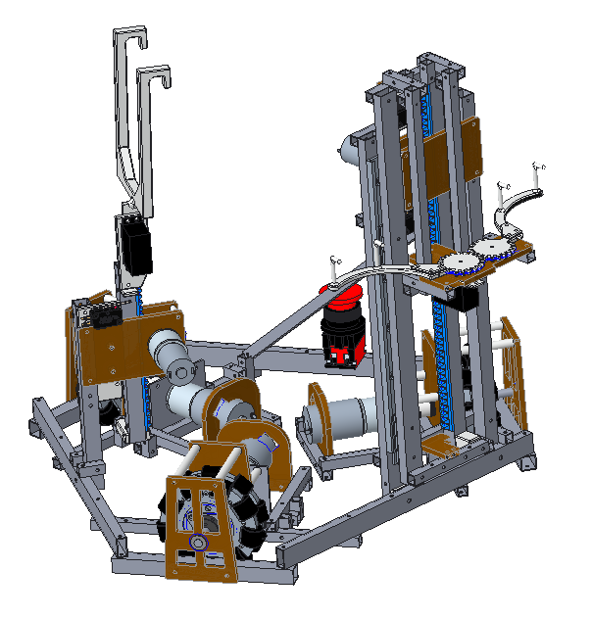

485mm

575mm

563mm

696mm

436mm

476mm

図1.1展開前

図1.2展開後

上の図1.1と1.2はロボットの全体図の展開前、展開後の寸法である。赤丸は、的棒機構である。青丸は輪っか機構である。

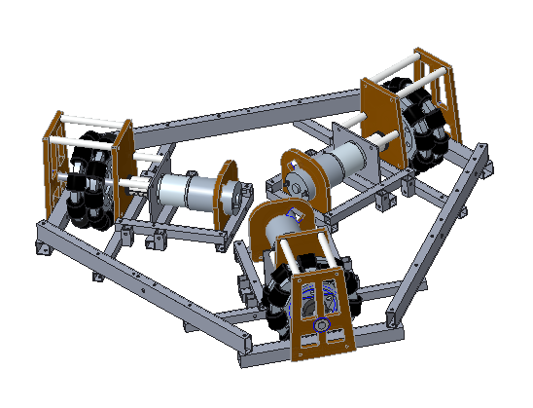2.各機構について

2.1足回り

右の図2.1は足回りの全体図である。

rs540を3つ使用している。

基本的には10×10の角材を使用しているが、一番外側には

10×15の角材と10×20の角材を使用し、強度を強くしている。

図2.1足回り全体図

2.2的棒機構

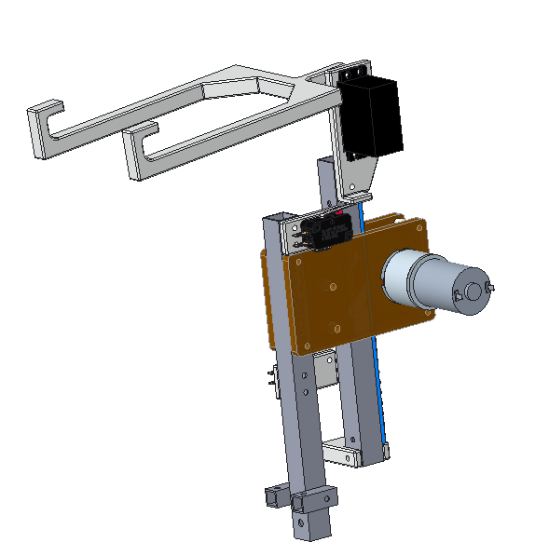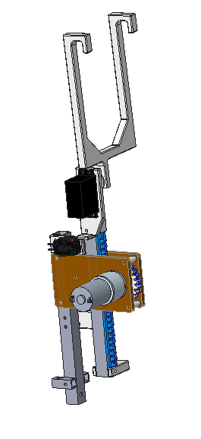右の図2.2.1と2.2.2は的棒回収の全体図の展開前と展開後

である。使用しているのはrs380とサーボモータ(hsr1425cr)

図2.2.2展開後

図2.2.1展開前

である。rs380はラックアンドピニオン(上下方向)に使用している。

サーボモータはアームを動かすために使用している。

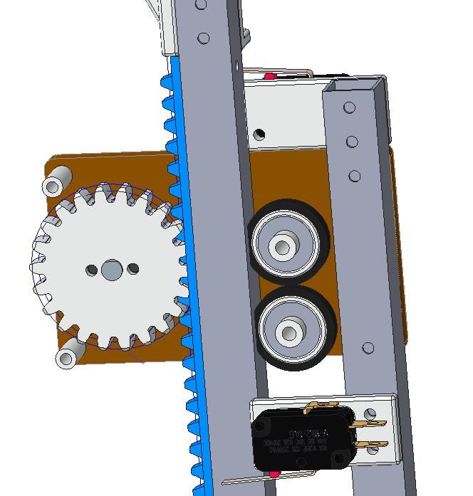

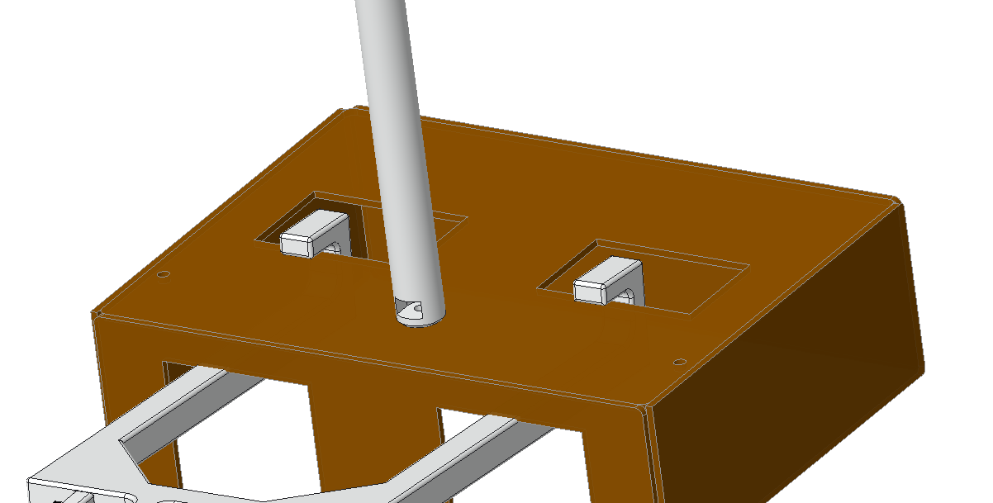

図2.2.4アーム拡大図

図2.2.3ラックアンドピニオン拡大図

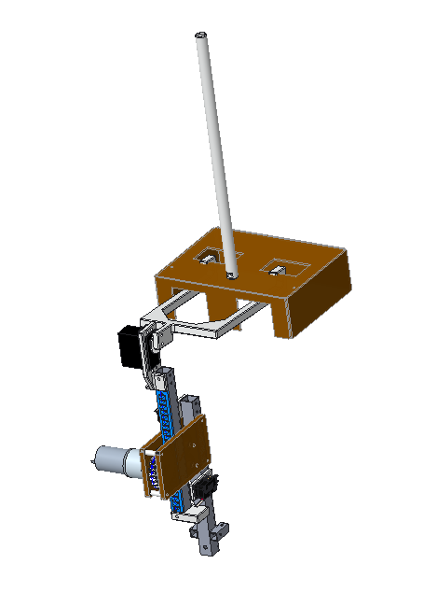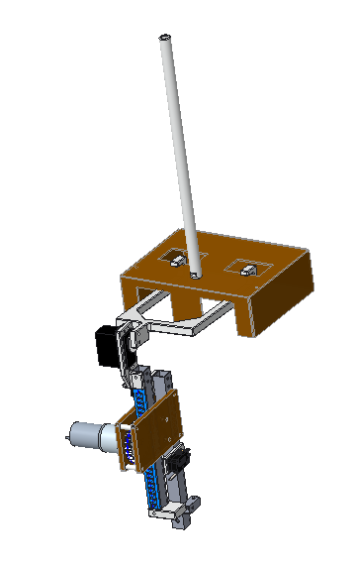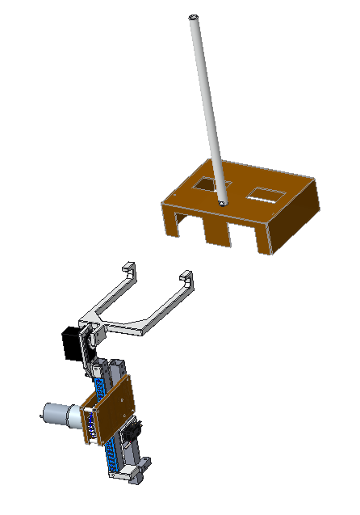上の図2.2.3はラックアンドピニオンの拡大図である。レールの代わりにベアリングを使用しているため機構を簡略している。そのため、メンテナンス性を向上させている。また、図2.2.4はアームの拡大図であり的棒を持っているときの様子である。アームの先端には爪をつけており的棒の重心が奥に傾いていても爪が引っ掛かり的棒が傾くのを防いでいる。

図2.2.5的棒の回収設置

上の図2.2.5は的棒の回収と設置の流れを表したものである。的棒の回収は青の矢印の方向に動いて回収している。また、的棒の設置には赤の矢印の方向に向かって設置している。

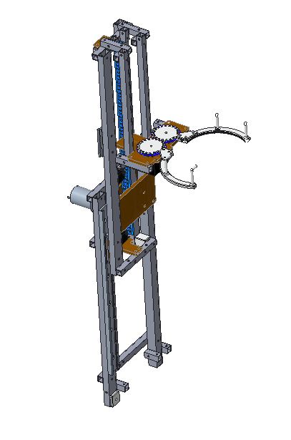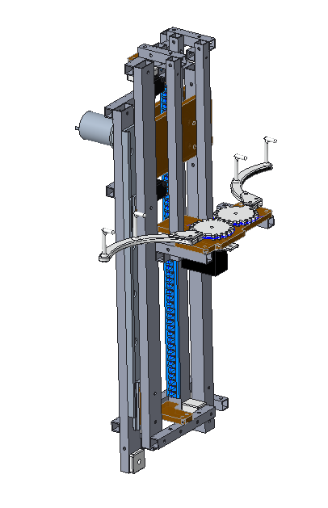2.3輪っか機構

図2.3.1展開前

図2.3.2展開後

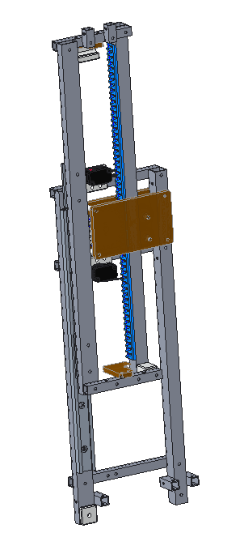上の図2.3.1と2.3.2は輪っか機構の展開前展開後の全体図である。使用しているのは、rs380とサーボモータ(hsr1425cr)の二つである。これは、的棒機構と全く同じである。rs380はラックアンドピニオン(上下方向)のためにあり、サーボモータはアームを動かすために使用している。

右の図2.3.3はラックアンドピニオンの機構の拡大図である。

ラックアンドピニオンの横にはレールを使用している。これには、

輪っかを回収設置しているときのブレを軽減する役割を持たせている。

また、リミットスイッチをつけることで、機構が外れるのを防いでいる。

図2.3.3上下展開拡大図

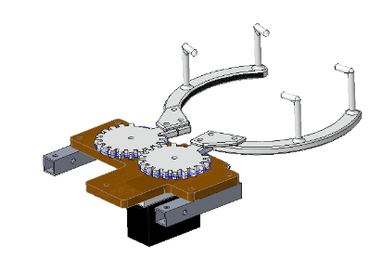右の図2.3.4は輪っか機構のアームの拡大図である。

まず、アームの根元には歯車を取り付けて、片方をサーボモータで

回すことで両方を回している。また、アームの内側にゴムを取り付けて

輪っかが滑り落ちるのを防いでいる。最後にアームの上部には棒を4本

取り付けている。これは、輪っかを3つ同時に運ぶために着けており、

上方向に重ねた輪っかを横に滑り落さない役割を持っている。

図2.3.4アーム拡大図

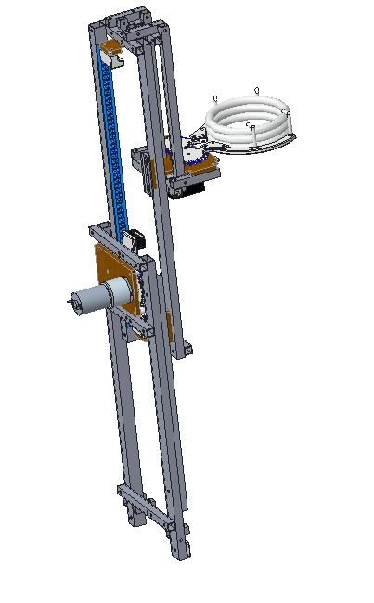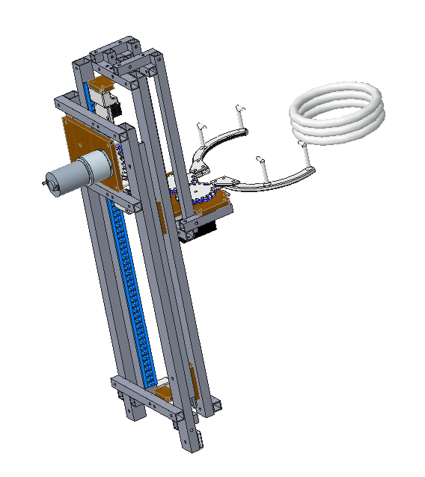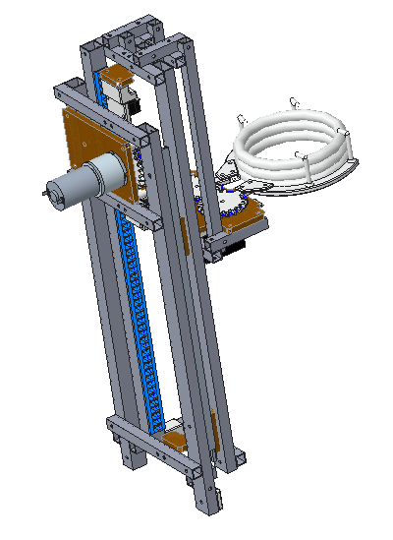

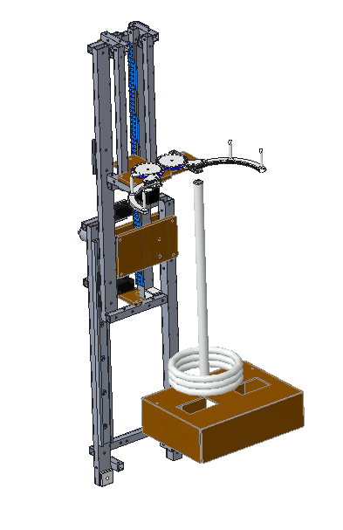

図2.3.5輪っか回収の流れ

上図の図2.3.5は輪っか回収の流れである。

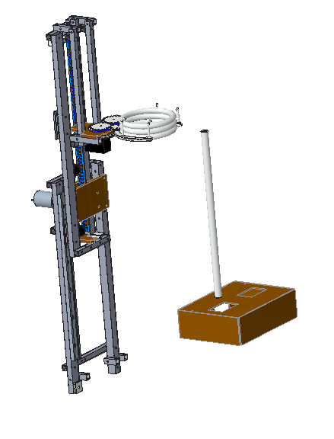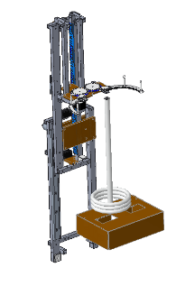

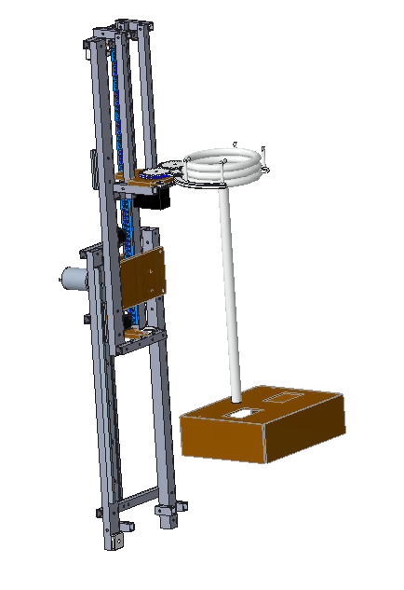

図2.3.6輪っか設置の流れ

上図の図2.3.6は輪っか設置の流れである。今回私たちは、輪っか回収設置を3回に分けて行うのではなく、1度に輪っか3つを持って1回のみで行うための機構を作った。この機構の利点は、輪っか回収設置の時間がそれを3回に分けて行う機体よりも迅速に行えるということだ。つまり、一つ一つの動作に使用する時間を多くすることができる。結果的に的棒回収から輪っか設置までの一つ一つの成功確率を上昇させることができる。

3.回路スペースについて

回路スペースは下図の図3.1の赤丸の部分である。そこには、的棒機構や輪っか機構を設置していないので、十分に確保されている。しかし、トランスが回路スペースに干渉しているので、回路ボックスは少し形に工夫をしなければならない。

図3.1回路スペースについて

4.まとめ

考察

　各機構について

　　今回作った機構の最大の利点は、非常にシンプルな機構であるということである。そのため、実際に操作する人は操作に慣れるまでの時間が短くなる。そして、慣れるのが速いとその分操作練習の時間(実践的な動きの練習)を多く確保できるため、勝利に1歩進むことができる。また、機構の欠点は実際に加工して作っていく中でも必ず出てくる。そのために、機構の簡略化を的棒機構で行っている。結果、問題点が生まれたときにすぐに対応できる。しかし、輪っか機構はフレーム自体が多いため、問題点の修正に時間がかかるため、問題が発生した時に少し弱い。足回りは、無駄なフレームを減らすことで、フレーム自体を節約し加工量を減らすことができている。

　回路スペースについて

　　今回の設計で回路スペースについても考慮しながら製作にあたっていた。そのため、今回作った機構に必要な回路スペースを設けることができたと考えている。今後は、安定して固定できる

回路ボックスの形についても考えていきたい。